PODALJŠANO BIVANJE DOMA
»Mali/mala gospodinja« | 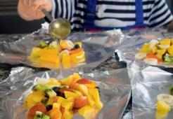  SADNI MOŠNJIČKI  Sestavine za 4 osebe:  600 g sadja (breskve, nektarine, jagode, marelice, gozdni sadeži, banane …)  2 žlički medu  1 žlica limonovega soka  sladka smetana ali vaniljev sladoled  Priprava:  - Pečico segrej na 180 °C. Sadje operi in nareži na kocke ali rezine. Pomešaj ga in razdeli na 4 dele. Aluminijasto folijo razreži na štiri kvadrate s stranico 25 cm.  - Na sredino vsakega kvadrata položi sadje in ga pokapaj z medom ter nekaj kapljicami limonovega soka.  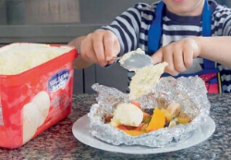  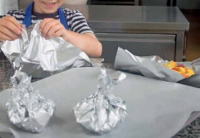  - Robove aluminijaste folije zavihaj tako, da se stikajo, in jih zmečkaj, da nastane zaprt zavojček. Pekač obloži s papirjem za peko in nanj postavi zavojčke s sadjem. Odraslega prosi, naj pekač prenese v pečico in ga po 10 minutah vzame ven.  - Zavojčke previdno odpri, saj so zelo vroči. Sadje v njih mora biti mehko in sočno. Če ni dovolj mehko, zavojčke še za nekaj časa postavi v pečico. Zavojčke s sadjem postrezi na krožniku in dodaj stepeno sladko smetano ali vaniljev sladoled.  Vir: Goljat, A. (2020). Sadnji mošnjički. Otroci kuhamo. Dober tek, (4). Pridobljeno s https://www.dobertek.com/recepti/sadni-mosnjicki/

